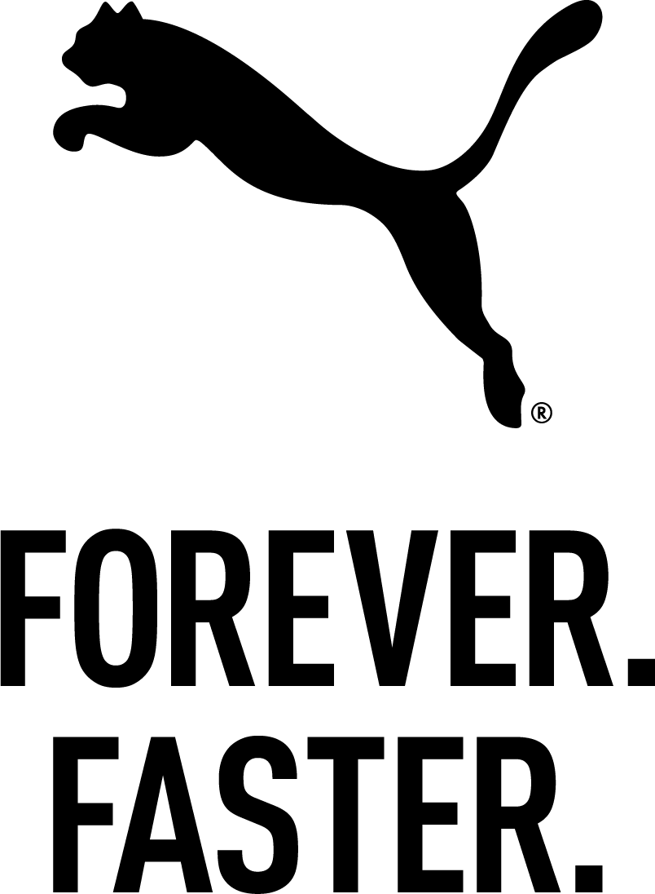
Informacja prasowa

PUMA sponsorem głównym mityngu ORLEN Copernicus Cup Toruń 2024

Warszawa, 1 lutego, 2024 — Firma PUMA ma przyjemność poinformować, że została sponsorem głównym ORLEN Copernicus Cup Toruń 2024. Jubileuszowa, dziesiąta edycja wydarzenia odbędzie się 6 lutego w Arenie Toruń.

ORLEN Copernicus Cup
Wydarzenie, które niedługo odbędzie się w Toruniu po raz kolejny znalazło się wśród siedmiu najwyżej klasyfikowanych zawodów World Athletics Indoor Tour Gold, co nadaje mityngowi wyjątkowy prestiż.
W imprezie wezmą udział największe gwiazdy lekkoatletyki takie jak Ewa Swoboda, Pia Skrzyszowska, czy Piotr Lisek.

W trakcie wydarzenia promowany będzie najnowszy model butów biegowych PUMA Velocity Nitro 3, w którym występują ambasadorzy marki.

Konkurencje na ORLEN Copernicus Cup
W trakcie ORLEN Copernicus Cup odbędzie się w sumie dwanaście konkurencji – biegi kobiece na 60, 400, 800 i 1500 metrów oraz 60 metrów przez płotki. Konkurencji męskich będzie siedem – biegi na 60, 800, 1500 i 3000 metrów, bieg na 60 metrów przez płotki oraz skok o tyczce i trójskok. Sponsorem strategicznym wydarzenia jest Miasto Toruń, sponsorem tytularnym Orlen, a sponsorem głównym została marka PUMA. Partnerem wydarzenia jest Samorząd Województwa Kujawsko-Pomorskiego.

Sprzedaż biletów na ORLEN Copernicus Cup już się rozpoczęła, a wejściówki, dostępne są w portalu ebilet.pl w cenach rozpoczynających się od 39 zł.

Stawka w ORLEN Copernicus Cup
Najlepsi w swoich konkurencjach w całym World Athletics Indoor Tour Gold otrzymają dziesięć tysięcy dolarów nagrody oraz tzw. dziką kartę pozwalającą na udział w halowych mistrzostwach świata, które odbędą się w dniach 1-3 marca w szkockim Glasgow. Do klasyfikacji końcowej brane są pod uwagę trzy najlepsze wyniki uzyskane na mityngach złotej rangi.

PUMA

PUMA jest jedną z wiodących na rynku marek sportowych, która projektuje i sprzedaje obuwie, odzież oraz akcesoria. Od ponad 75 lat PUMA nieustannie rozwija sport i kulturę, tworząc szybkie produkty dla najszybszych sportowców na świecie. PUMA oferuje wydajne i inspirowane sportem produkty lifestyle’owe w kategoriach takich jak piłka nożna, bieganie i trening, koszykówka, golf i sporty motorowe. PUMA współpracuje ze znanymi projektantami i markami, aby wprowadzić wpływy sportowe do kultury ulicznej i mody. Grupa PUMA jest właścicielem marek PUMA, Cobra Golf i stichd. Firma dystrybuuje swoje produkty w ponad 120 krajach, zatrudnia ponad 20 000 osób na całym świecie, a jej główna siedziba znajduje się w Herzogenaurach w Niemczech.

